**Графическая часть**

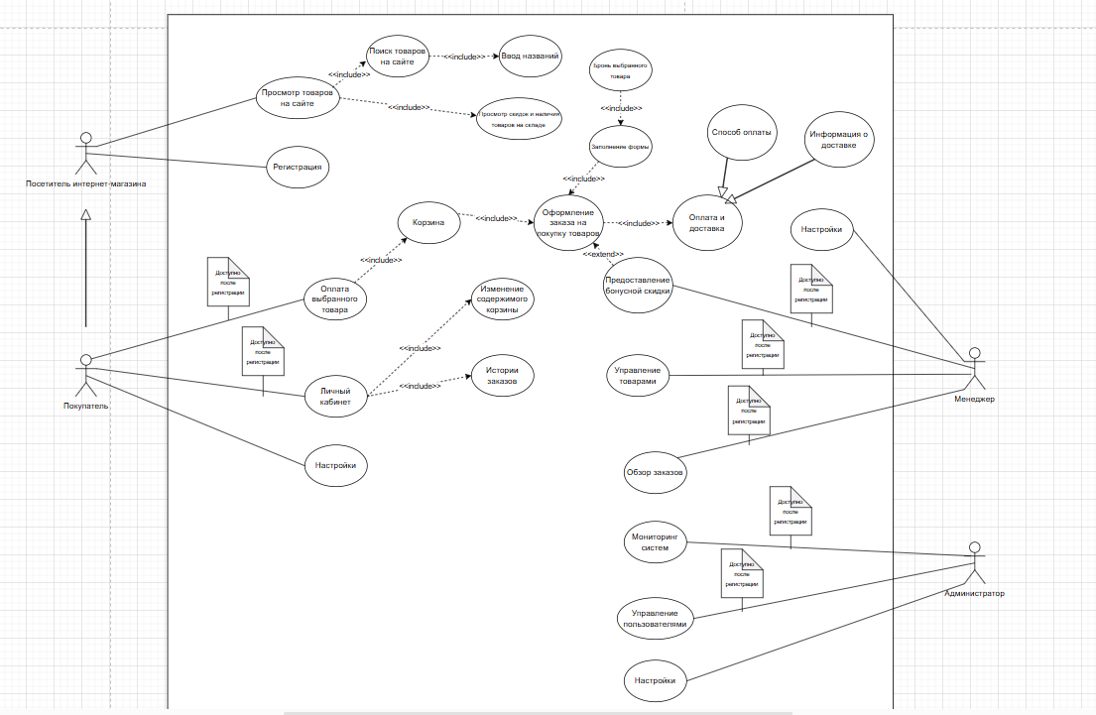

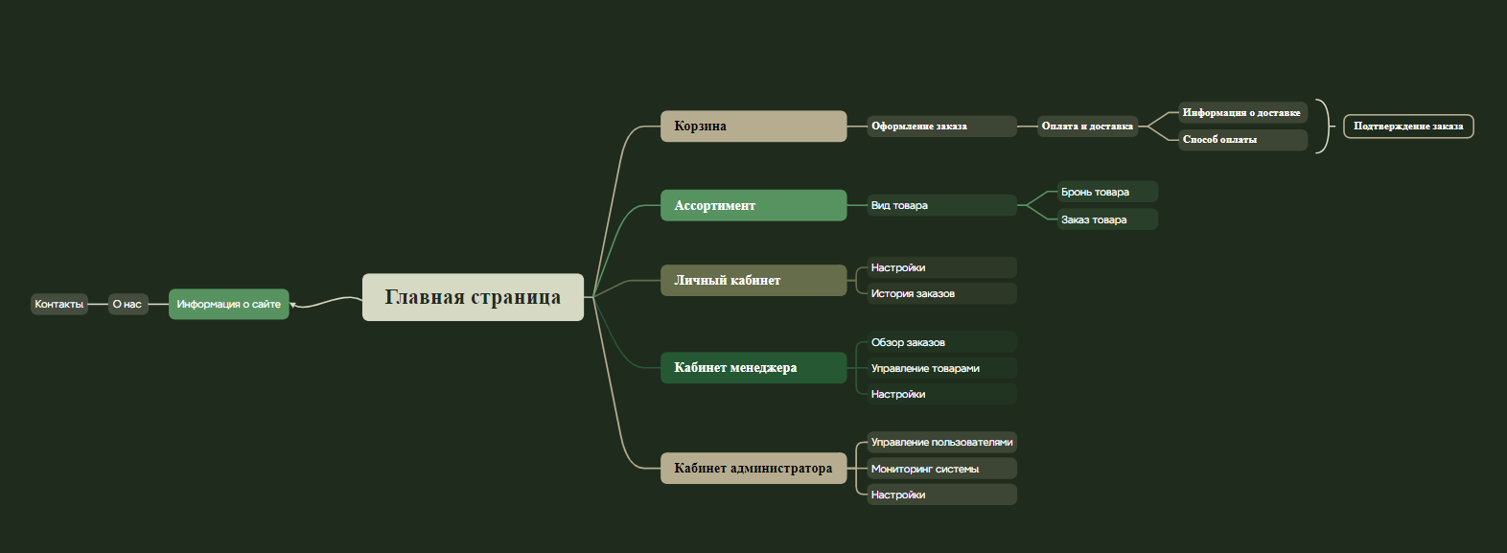Рисунок A.1 — Диаграмма вариантов использования

Рисунок A.2 — Главное меню

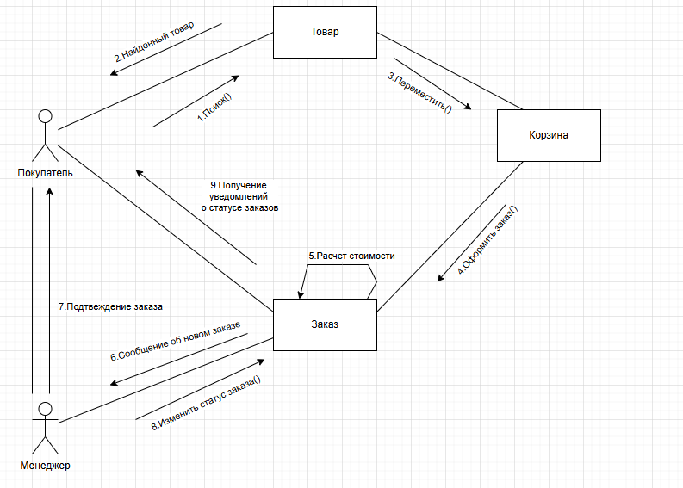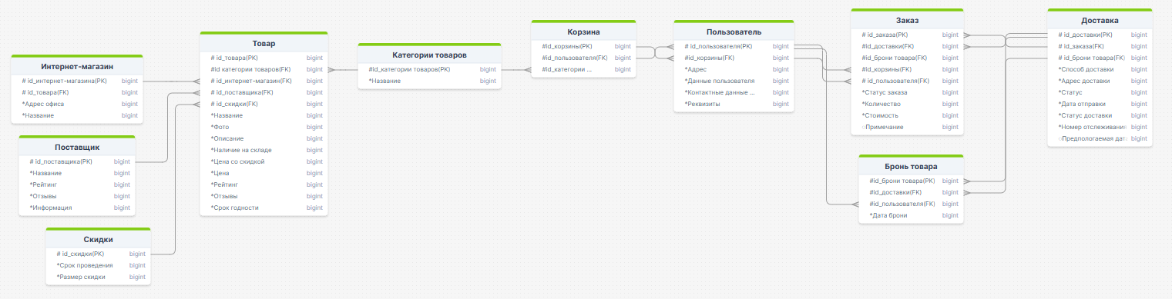

Рисунок A.4 — Диаграмма объектов

Рисунок A.3 — Модель данных

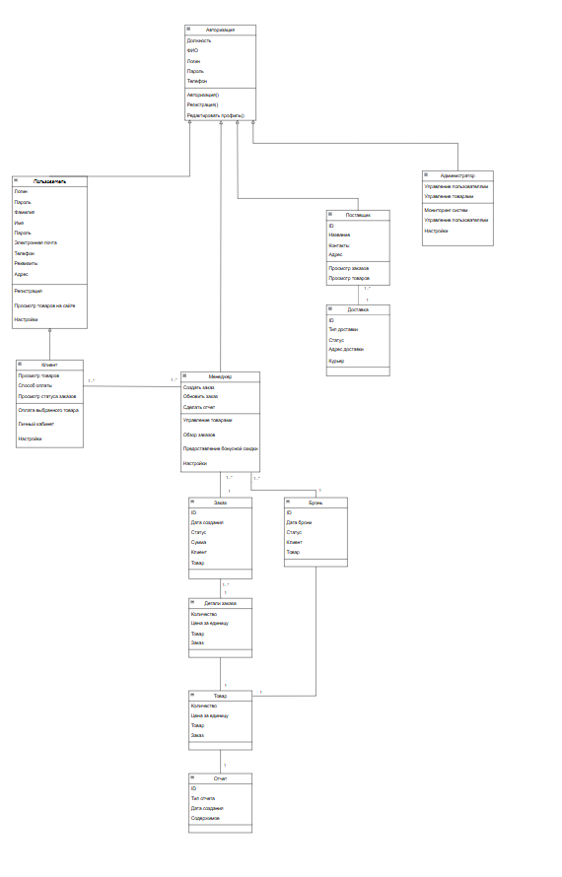

Рисунок A.5 — Диаграмма классов

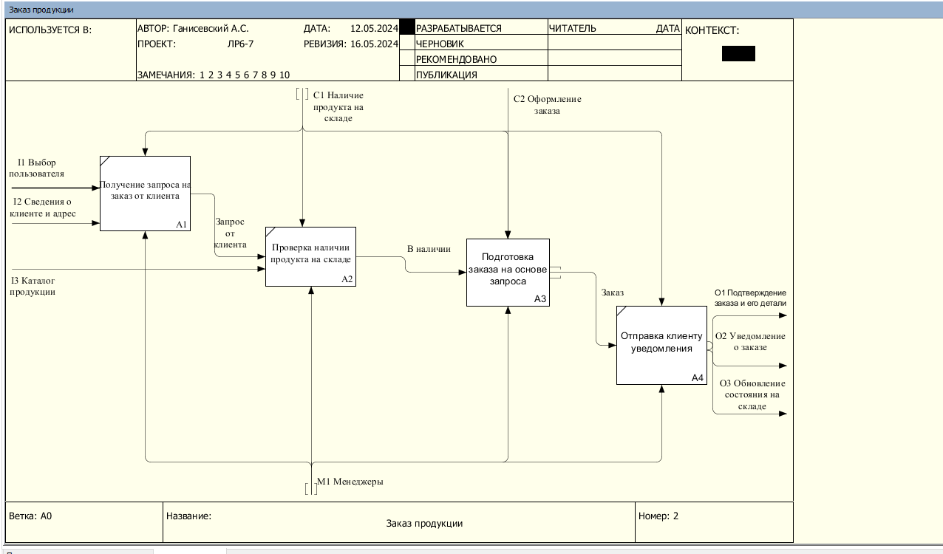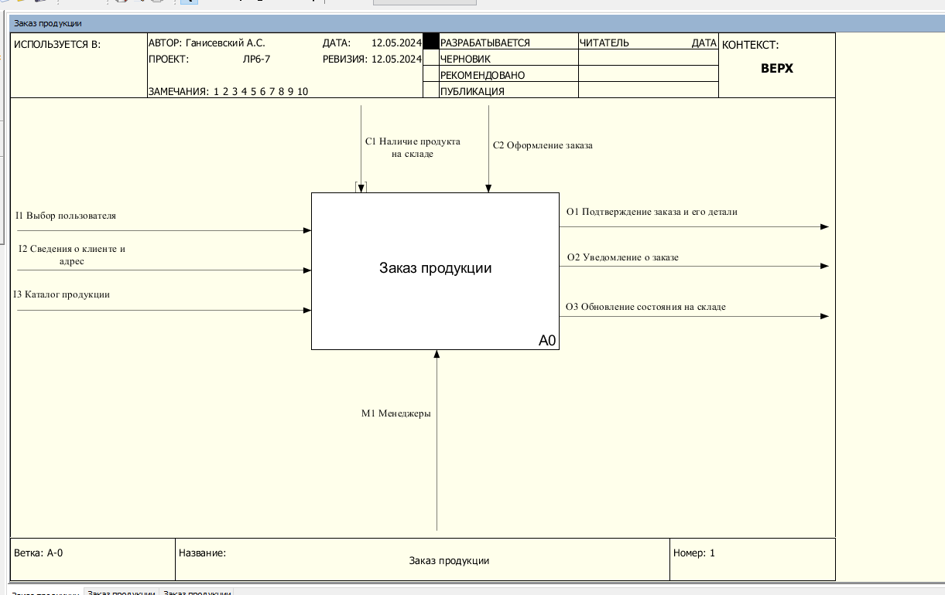

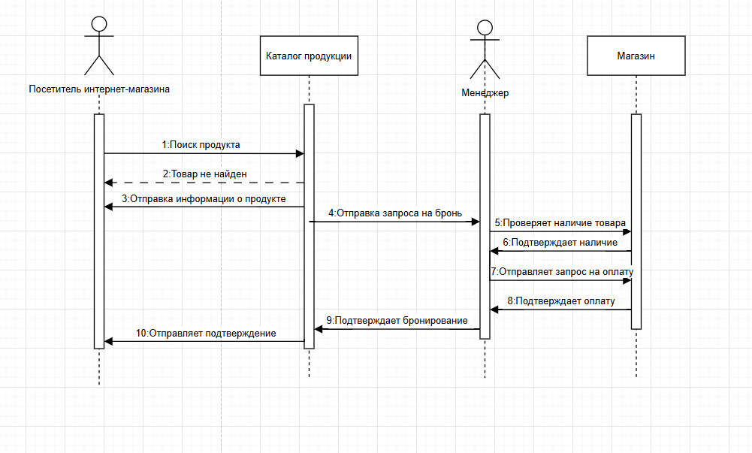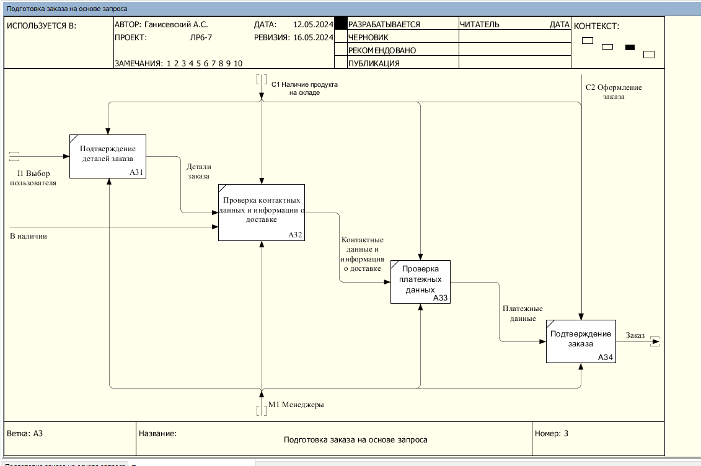

Рисунок A.7 — Диаграмма последовательности

Рисунок A.6 — Функциональная модель

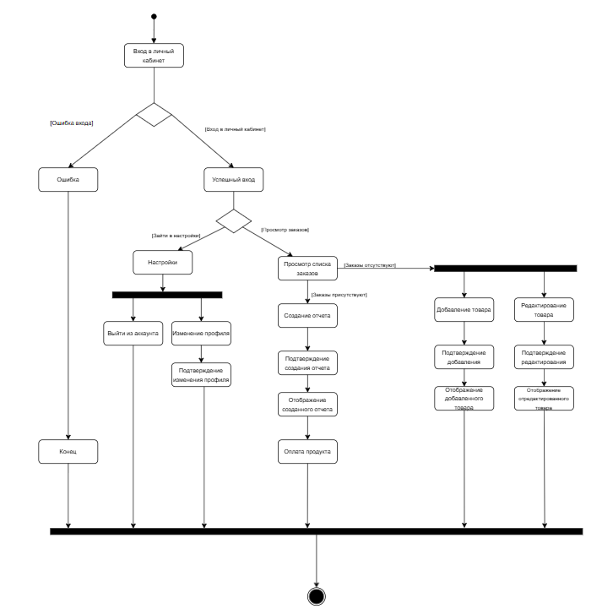

Рисунок A.8 — Диаграмма деятельности

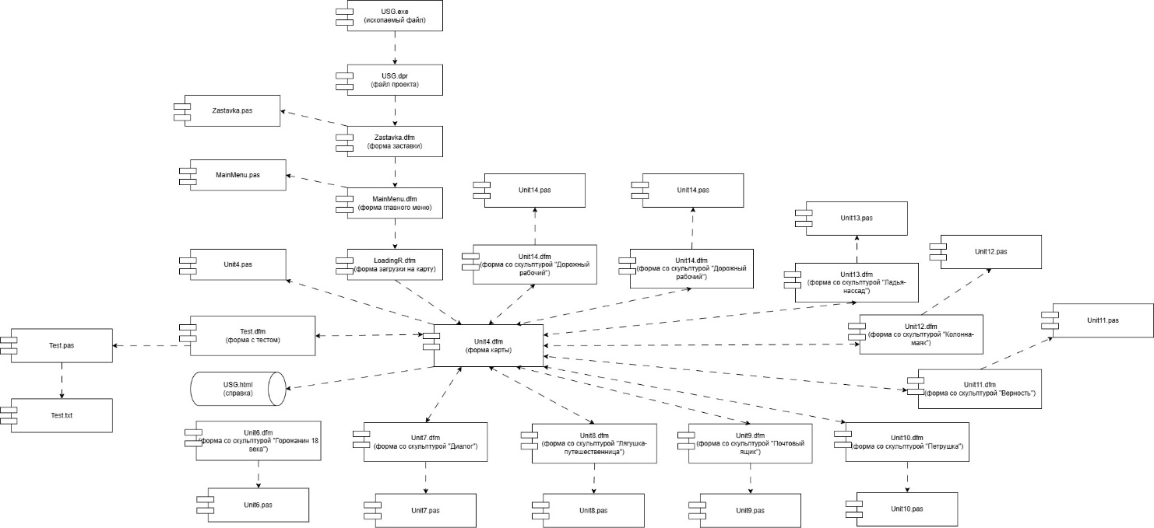

Рисунок A.9 — Диаграмма компонентов